Midtrans

Snap vs. Core Api?

*Snap*, aplikasi yang terhubung ke backend kita untuk merequest token ui, lalu setelah itu meminta response ke midtrans untuk mendapatkan response balik dari midtrans berupa tampilan pembayaran. Dimana akan diberikan UI pembayaran dimana kita tidak bisa melakukan custom karena sudah diberikan dan disediakan oleh midtrans.

Kekurangan dari snap kita tidak bisa melakukan custom dengan tampilan yang diberikan.

*Core API*, diibaratkan seperti front end meminta request ke backend lalu backend meminta Kembali request ke midtrans jika ada response yang dikembalikan maka selesai. Dimana kemudian kita akan dengan bebas melakukan customize pada tampilannya nanti asalkan response yang dikembalikannya dapat.

Mekanisme Midtrans Notification (webhook / handler after payment).

Lalu bagaimana mengetahui Ketika ada pembayaran, atau kegagalan, atau pembayaran berhasil?

Jadi nanti midtrans akan menembak ke backend API kita dengan metode post dengan urlnya dapat kita setting di *configuration sandbox-nya.*

Nanti dengan cara ini Url API kita akan dibuat public supaya midtrans dapat nge-hit untuk mengirimkan responsenya ke dalam aplikasi kita. Tapi bagaimana supaya kita tahu bahwa yang mengirimkan itu si midtrans. Dengan begini kita akan validasi signatures.

Validasi signature midtrans dapat kita lakukan dengan hashing seperti yang ada di dalam dokumentasi midtrans

SHA512(order_id+status_code+gross_amount+ServerKey)

Kita juga harus membuat route / url dengan method post Dimana url ini nantinya akan di hit oleh midtrans. Kita juga akan membutuhkan bantuan *ngrok* karena agar aplikasi kita menjadi online dan dapat di hit oleh orang lain. (*sementara karena belum di up ke dalam server*).

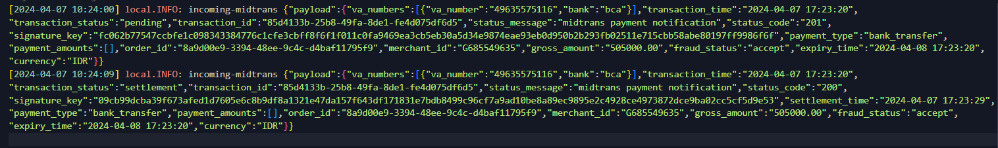

Akan terdapat 2 status yang pertama adalah pending, dan yang ke 2 adalah status untuk perubahan ke databasenya. Namun ada kalanya kita membuat table database baru lagi untuk menyimpan histori histori pembayaran yang telah dilakukan.